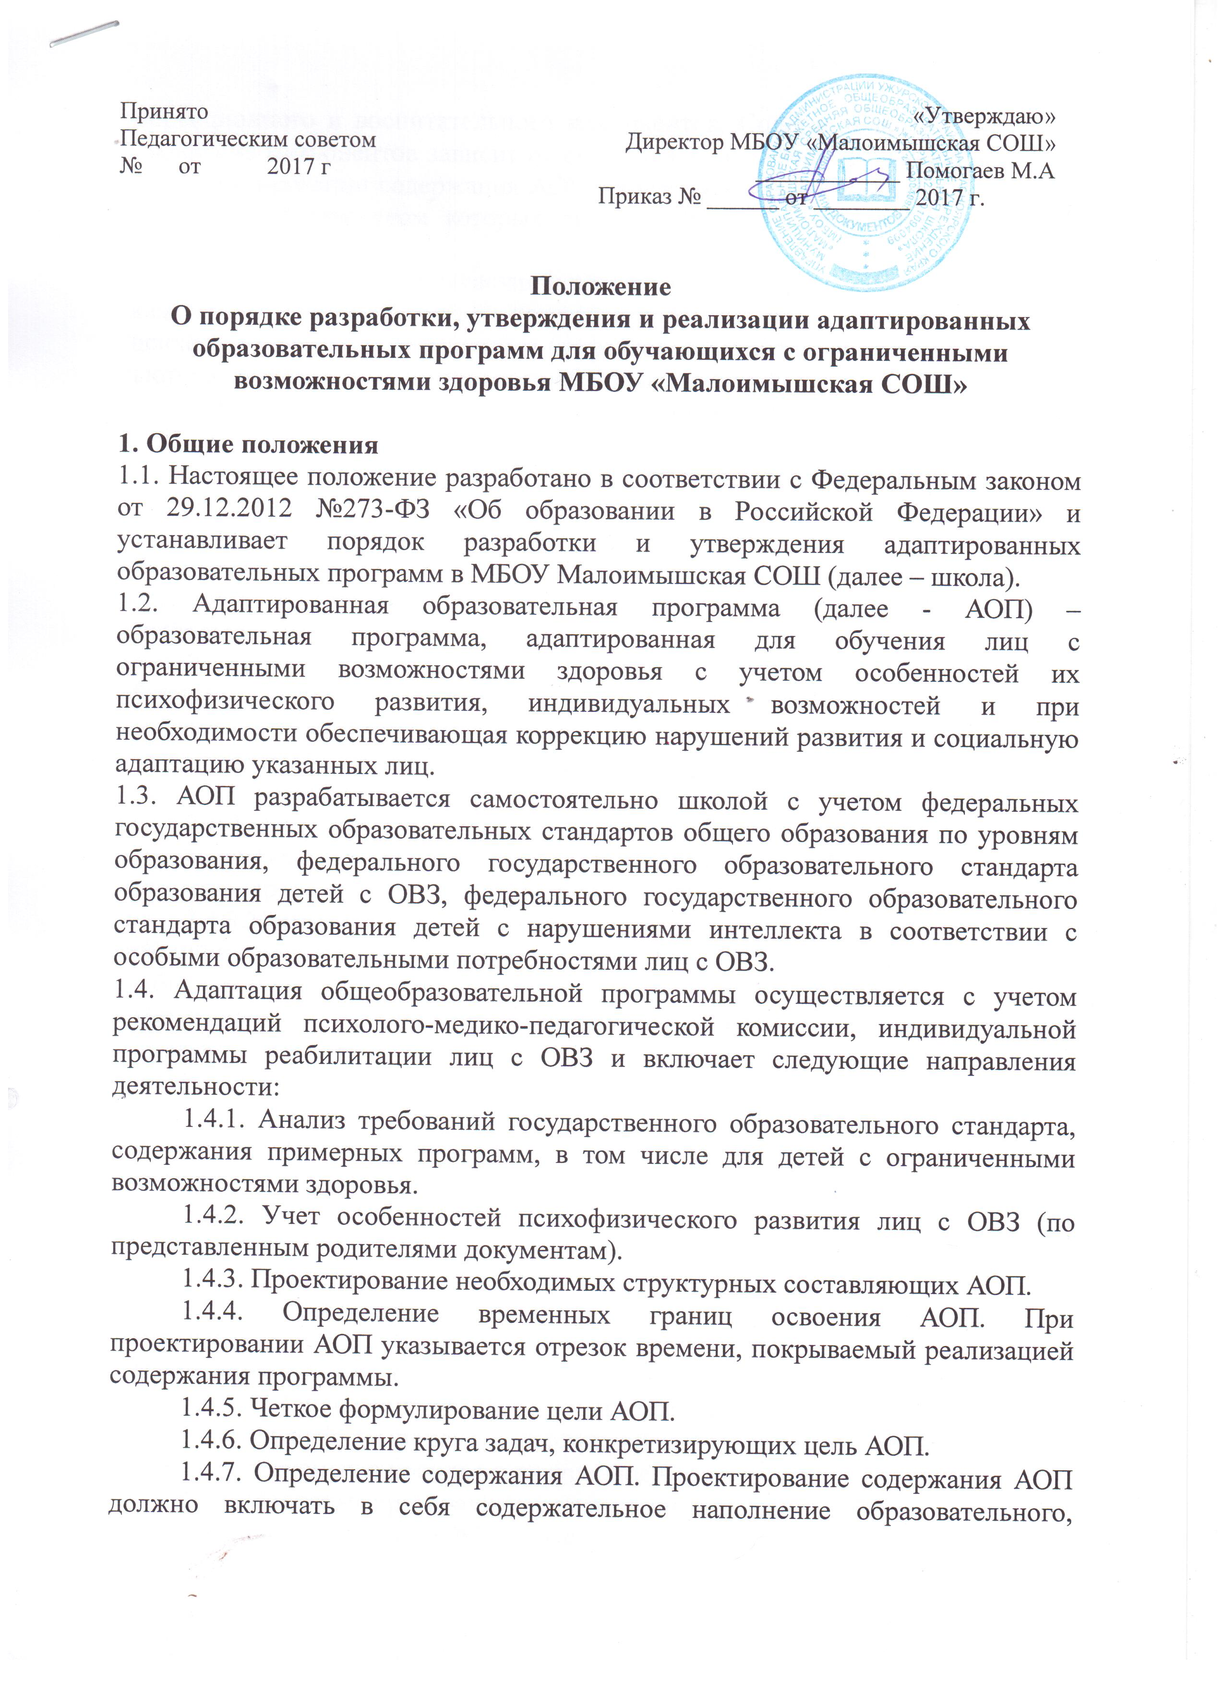коррекционного и воспитательного компонентов. Содержательное наполнение каждого из компонентов зависит от его целевого назначения. Особое внимание при проектировании содержания АОП следует уделить описанию тех способов и приемов, посредством которых лица с ОВЗ будут осваивать содержание образования.
1.4.8. Планирование участия в реализации АОП различных специалистов (классных руководителей, педагогов-предметников, педагога-психолога (психолога), учителя- дефектолога (дефектолога), учителя-логопеда (логопеда), тьютора, педагога дополнительного образования и др.).
1.4.9. Определение форм и критериев мониторинга результатов освоения АОП.
1.5. АОП для обучающихся с ОВЗ ежегодно утверждается директором школы.
2. Структура АОП
2.1. Компонентный состав структуры АОП для обучающихся с ОВЗ: титульный лист, пояснительная записка, учебно-методические средства обучения, содержание программы, требования к результатам реализации АОП, систему контрольно-измерительных материалов.
2.1.1. Титульный лист должен содержать: наименование общеобразовательного учреждения; гриф согласования и утверждения программы (с указанием даты и номера приказа директора школы); предметы, класс, в котором изучается учебный курс; Ф.И.О. разработчиков АОП; год составления АОП.
2.1.2. Пояснительная записка должна содержать: нормативно-правовую базу, на основании которой составлена АОП; сведения о ребѐнке, его актуальное состояние, проблемы цель и задачи данной АОП; предполагаемый результат.
2.1.3.Учебно – методические средства обучения: Данный раздел включает: основную и дополнительную учебную литературу (учебники, учебные пособия, сборники упражнений и задач, контрольных заданий, тестов, практических работ, хрестоматии), справочные пособия (словари, справочники); наглядный материал (альбомы, атласы, карты, таблицы и др.); оборудование и приборы, необходимые для реализации АОП.
2.1.4. Содержание программы
Компонент структуры АОП, раскрывают ее содержание по трем блокам: образовательный, коррекционный и воспитательный. Проектирование каждого из трех блоков должно идти с учетом развития предметных, метапредметных и личностных результатов освоения обучающимися АОП:
- образовательный компонент АОП раскрывает содержание образования по годам обучения, ожидаемые результаты предметных достижений, оценивание предметных достижений обучающихся с ОВЗ;
- коррекционный компонент, излагает направления коррекционной работы с обучающимся (обучающимися), ее приемы, методы и формы;
- воспитательный компонент содержит описание приемов, методов и форм работы, реализуемых в урочное и внеурочное время.
2.1.5. Основные требования к результатам реализации АОП
В данном разделе АОП следует соотнести цель и задачи АОП с ее планируемыми результатами, а также конкретно сформулировать результаты реализации АОП на уровне динамики показателей психического и психологического развития обучающегося (обучающихся) и уровне сформированности ключевых компетенций. Эти требования являются основой для осуществления промежуточной и итоговой оценки результативности АОП. Требования к результатам реализации АОП можно не выделять в особый раздел, а проектировать их параллельно с описанием содержания АОП в рамках обозначенных выше компонентов.
2.1.6. Система контрольно-измерительных материалов включает в себя тестовые материалы, тексты контрольных работ, вопросы для промежуточной и итоговой аттестации, включает критерии оценки проверочных работ.
3. Условия АОП
3.1. Реализация АОП предусматривает создание в школе специальных условий, которые должны быть применимы к конкретной категории лиц с ОВЗ.
3.2. При реализация АОП создаются следующие условия:
- учитываются психологические особенности ребенка, особенности его развития, состояния здоровья;
- применяется индивидуальный педагогический подход, проявляющийся в особой организации коррекционно-педагогического процесса, в применении специальных методов и средств обучения, компенсации и коррекции нарушений развития (информационно-методических, технических);
- происходит реализация коррекционно-педагогического процесса педагогами и специалистами соответствующей квалификации;
- обучающемуся с ОВЗ предоставлена медицинская, психолого-педагогическая и социальная помощь;
- в коррекционно-педагогический процесс привлечены родители обучающегося.
4. Порядок разработки и утверждения АОП
4.1. Порядок разработки и утверждения АОП определяется настоящим Положением.
5 . Контроль за реализацией АОП
5.1. Контроль за реализацией АОП осуществляется в соответствии с планом внутришкольного контроля.
6. Заключительные положения
6.1. Настоящее Положение утверждается, в него вносятся изменения педагогическим коллективом школы.

